11.03.2020г. на отделении «ОиПП» проведены классные часы
в группе 202.
Тема классного часа: «Женский день».

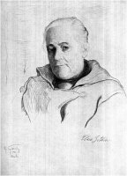Клара Цеткин

- 8 марта 1908 года по призыву Нью-Йоркской социал-демократической женской организации состоялся митинг с лозунгами о равноправии женщин.
- В этот день более 15000 женщин прошлись маршем через весь город, требуя сокращения рабочего дня и равных условий оплаты с мужчинами.
- Кроме того, выдвигалось требование предоставления женщинам избирательного права.
- В 1909 году Социалистическая партия Америки объявила национальный женский день, который отмечался вплоть до 1913 года в последнее воскресенье февраля.
- В 1909 году это было 28 февраля.

11.03.2020г. на отделении «ОиПП» проведены классные часы
в группе 202.
Тема классного часа: «Творчество А.Фета».

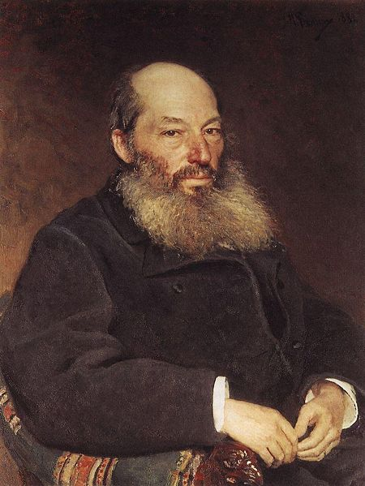

Шеншин (Афанасий Афанасьевич, он же Фет)- известный русский поэт-лирик. Родился 23 ноября 1820 года неподалеку от города Мценска, Орловской губернии. Сыном богатого помещика, ротмистра в отставке, Афанасия Неофитовича Шеншина. Отец женился за границей на лютеранке, но без православного обряда.
Вследствие чего брак, законный в Германии, был признан незаконным в России. Когда, же в России был совершен обряд православного венчания, будущий поэт уже проживал под материнской фамилией "Фет" (Foeth).
Считаясь внебрачным ребенком; только под старость Фет стал хлопотать об узаконении, и получил фамилию отца.

11.03.2020г. на отделении «ОиПП» проведены классные часы
в группе 202.
Тема классного часа: «Международный День театра».

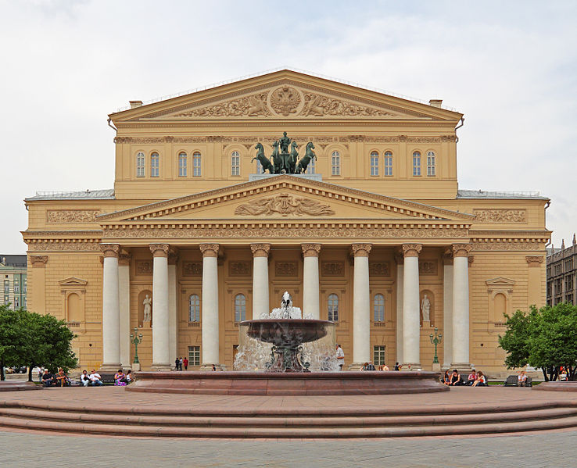

История русского театра делится на несколько основных этапов.
Термины "театр", "драма" вошли в русский словарь лишь в XVIII веке.
В конце XVII века бытовал термин "комедия", а на всем протяжении века - "потеха" (Потешный чулан, Потешная палата).
Русский театр зародился в глубокой древности.
Его истоки уходят в народное творчество - обряды, праздники.
Со временем обряды потеряли свое магическое значение и превратились в игры-представления.
В них зарождались элементы театра - драматическое действие, ряженье, диалог.

11.03.2020г. на отделении «ОиПП» проведены классные часы
в группе 202.
Тема классного часа: «Аллея Славы Романов М.В.».

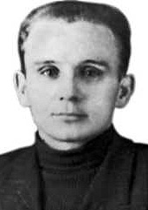

В октябре 1941-го года вместе с заводом был эвакуирован в Златоуст.
Участвовал в монтаже оборудования, затем работал в одном из цехов завода, выпускавшего стрелковое оружие.
Весной 1942 года был призван в ряды Рабоче-крестьянской Красной армии.
После учёбы в запасном полку его направили на Карельский перешеек.
Командовал миномётным расчётом в 340-м стрелковым полку 46-й стрелковой дивизии.

Данное мероприятие провела библиотекарь Коваленко Л.Н.
Во время проведения классного часа использовались такие методы как: показ презентации.

